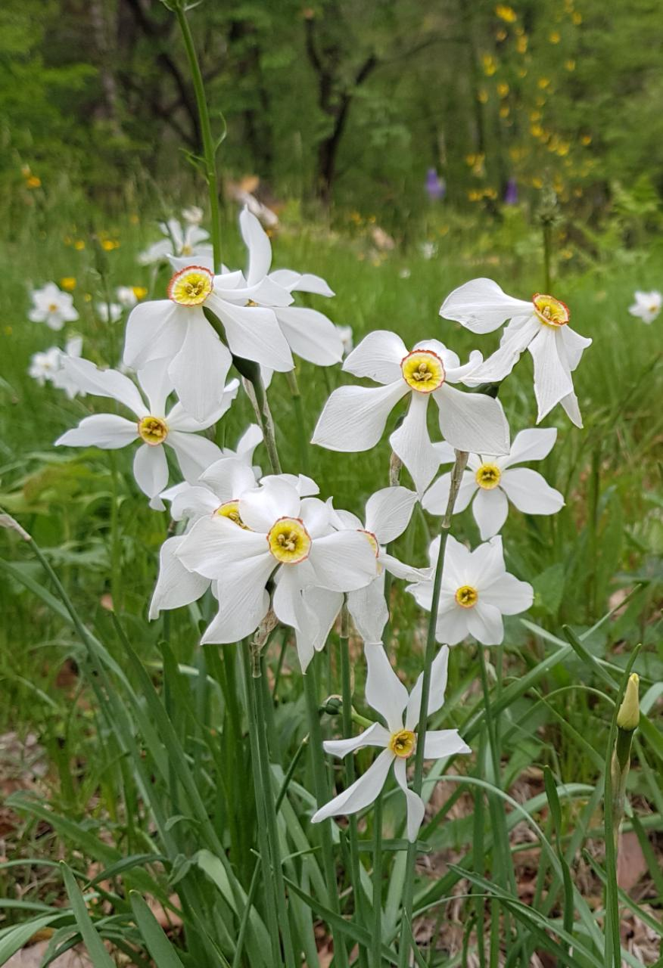
Cari Amici Anfang Mai 2024

Das vergangene Jahr scheint schon wieder lange her, und doch auch wieder nicht, wenn mensch sieht, wie sich die Welt nicht bewegen will, irgendwie „immer schneller stehen bleibt“. Bei sich bleiben, an die eigene und jedes anderen Menschen Reflektier-Fähigkeit glauben, dazu ermutigt ein Satz vom Stiftungs-Vorgänger Heinrich Brunner (bei uns „Heiri“ genannt, früher im Dorf „Enrico“ oder „Meragin“):
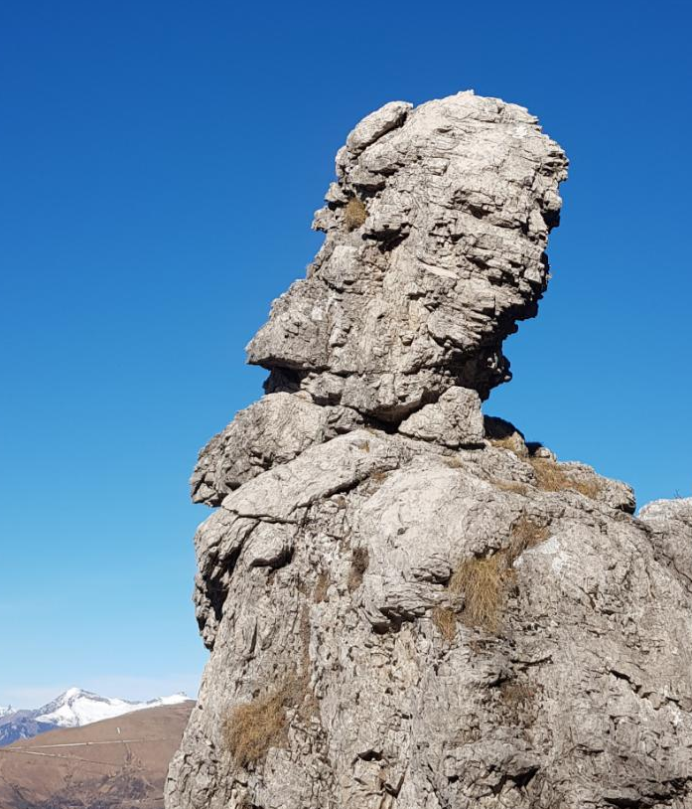
Der Einzelne, der verstreute Einzelne, der denkt, der sorgt dafür, dass der Faden der Kultur nicht abreisst. Durch alle Wirrnisse und Katastrophen hindurch wurde die Kultur durch diese Einzelnen am Leben erhalten. Das ist unser Trost und unsere Zuversicht nicht «lugg» zu lassen.

Der Enkel Peter Brunner ist am bearbeiten von vererbter Korrespondenz und hin und wieder komme ich in Genuss von kleinen Auszügen. Vielen Dank! Und wir dürfen uns freuen auf eine Lesung, welche Peter für die Amici di Meraggia in Aussicht gestellt hat.

Dass das „Paradieli Meraggia“ vielen Menschen Freude bereitet, brauche ich Dir nicht zu sagen! Die für ein breites Publikum nutzbare Form einer Stiftung verdanken wir dem Ehepaar Simmen, welches die Vision eines einfachen, naturnahen und vegetarischen Ferienortes Wirklichkeit werden liessen.

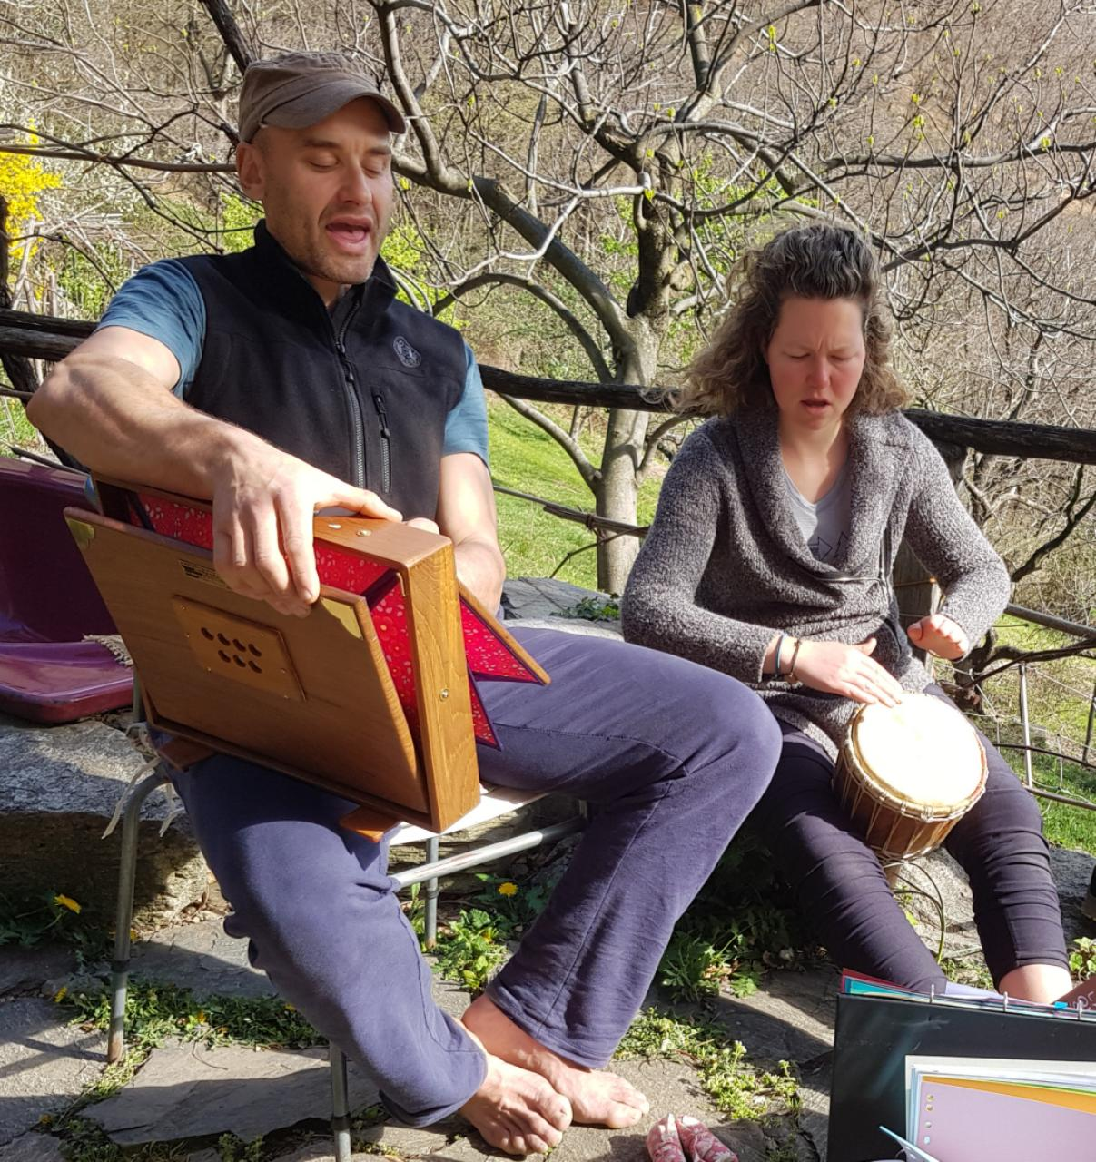
Im Jahr 2023 gab es 710 Übernachtungen von 147 Menschen im Alter zwischen knapp einem und gut 70 Jahren, von nah und fern, bis von Schottland und Indien. Einige logierten frei für ihre Mitarbeit, einige haben unsere bescheidenen Gebühren aufgerundet. Viele Gesichter waren bekannt, viele neue darf ich bestimmt wieder sehen.

Spezielle Anlässe waren: Alessandro und Alberto aus dem näheren Italien haben an einem Workshop mit Leuten aus der Region den Unterschied Mensch – Person erläutert. Für mich eine Spitzfindigkeit, bitte verzeih, wenn ich auch mal von Personen schreibe. Nicht zuletzt weil mir die Erklärung „Person = per suonare“ (zum klingen) sehr gefällt. An unseren Putz-, Trocken-Mauer- und Sing-Tagen gab es trotz kleiner Beteiligung schöne Klänge. Aline und Flavio haben Stimmvolk-Lieder und Mantras mitgebracht welche wohltuend Freude machten. Michaela bereicherte mit einem schönen Lied aus ihren Südamerika-Reisen. Etwas kurzfristig angesagt wurde das Konzert des sardischen Liedermachers Daniele d’ Elia zu einem Sommer-Abend im kleinen feinen Kreis…, inklusive Lasagne von Bernadette aus der Sonnekochkiste.

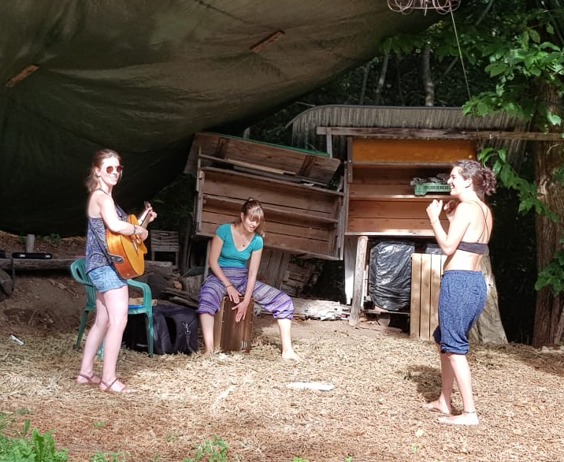
Eine Urig-Gruppe fand den Weg nach Meraggia, die Transition-Gruppe aus Uster kam gleich zweimal und auch Patrics Yoga-Retreat fand zweimal statt. Das sicher bald berühmte Trio „Las Cappucinas“ probte wieder einige Tage für ihre Strassen-Auftritte. Mariannes klassische Blockflöten-Musik, die zweistimmigen Gesänge von Ronja und Nina, aber auch Flavio’s Trocken-Stein-Geklimper waren hin und wieder Hörgenüsse. Am ersten Amici-Arbeits-Plausch fühlte ich mich überfordert und habe damit auch die Beteiligten gefordert, am Marroni-Plausch ging es wieder locker-lustig zu und her.

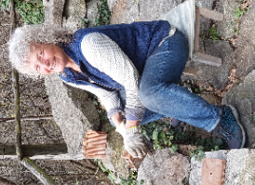
Die gute Fee Bernadette packt seit April '23 überall tüchtig mit an, ich bin schon bald hilflos wenn sie mal nicht hier ist! Und dennoch vermisse ich manchmal tageweises alleine-chnuschten, was auch mal schön sein kann und zur Gewohnheit wurde. Letzten Herbst hatte sich Bernadette gar entschieden, ihre schöne Wohnung in der Ost-CH aufzugeben und eine kleine Wohnung hier zu suchen, um näher an Meraggia zu sein. Wir suchten nur wenige Tage schon brachte ihr der Zufall das Häuschen welches einmal von Heiri Brunner umgebaut worden war, also einen direkten Bezug zu Meraggia hat. Der neue Besitzer hat sehr vieles von dessen Stil sichtbar gelassen.

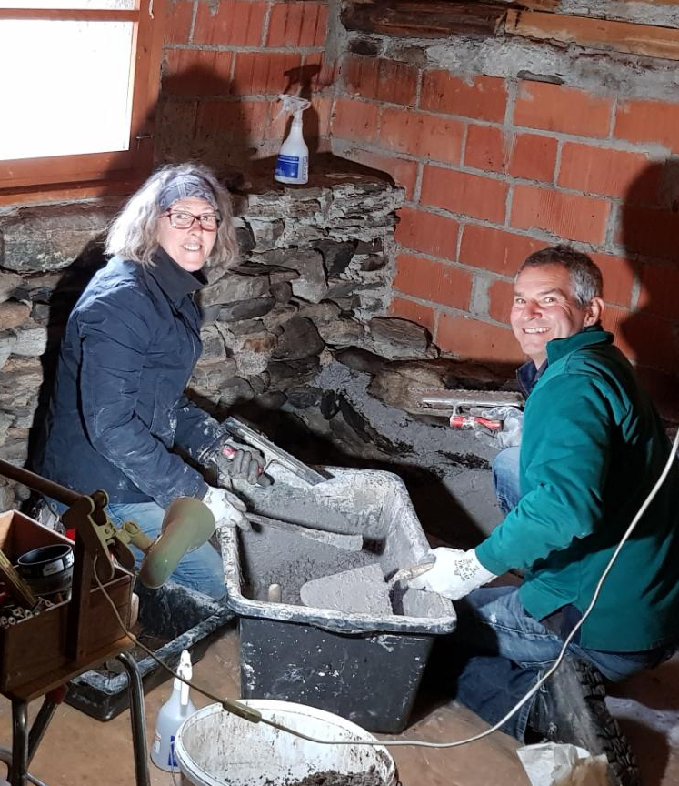
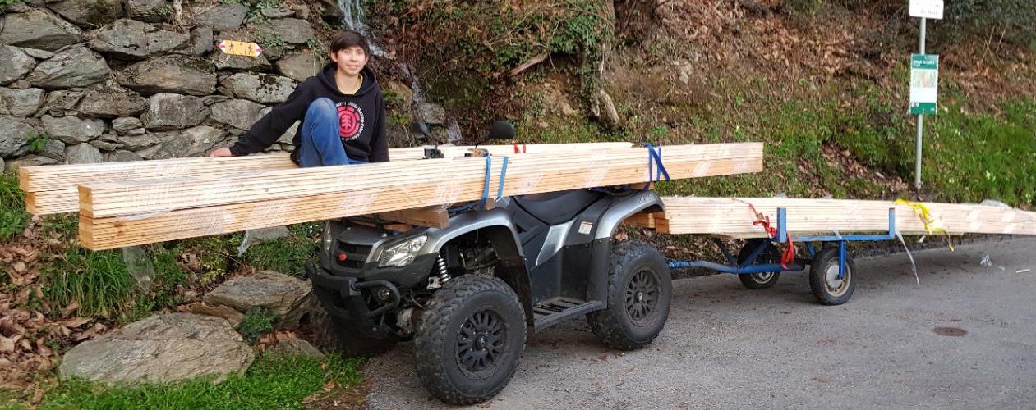
Eine weitere grosse Bereicherung bedeutete zuerst nichts ahnend der Besuch der Familie Nerz anfangs Dezember: nach einem Jahr beim Aufbau einer Gemeinschaft in Italien suchten sie für die 12- und 14- jährigen Jonas und Luis eine gute Schule, die Steiner-Schule in Origlio passte. Am liebsten wären sie nun in Meraggia eingezogen, doch das hätte einen sehr grossen Wechsel für mich, Bernadette und nicht zuletzt auch die Gäste bedeutet. Das Glück brachte hier ebenfalls ein Haus in der Nähe, wo Silvia und Rolf mit den Jungs vor kurzem einziehen konnten. Bis dahin wohnten sie in einem Ferienhaus im unteren Meraggia und halfen bei der begonnenen Renovation im Dachstock des aktuellen Gästehauses. Ohne ihre Hilfe wären die Arbeiten weit vom heutigen Stand.

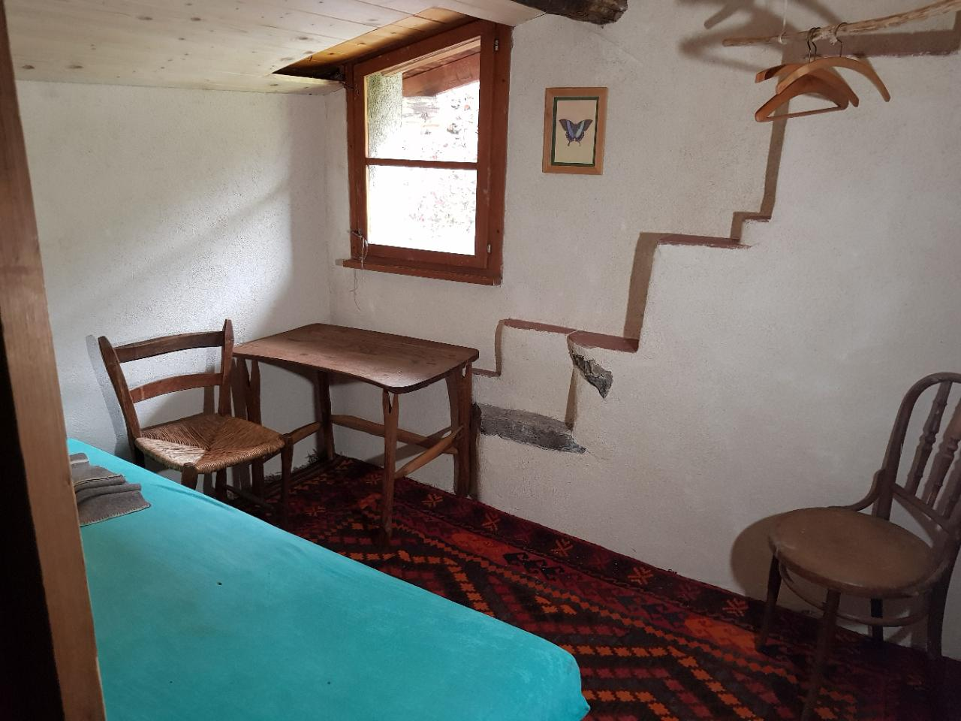
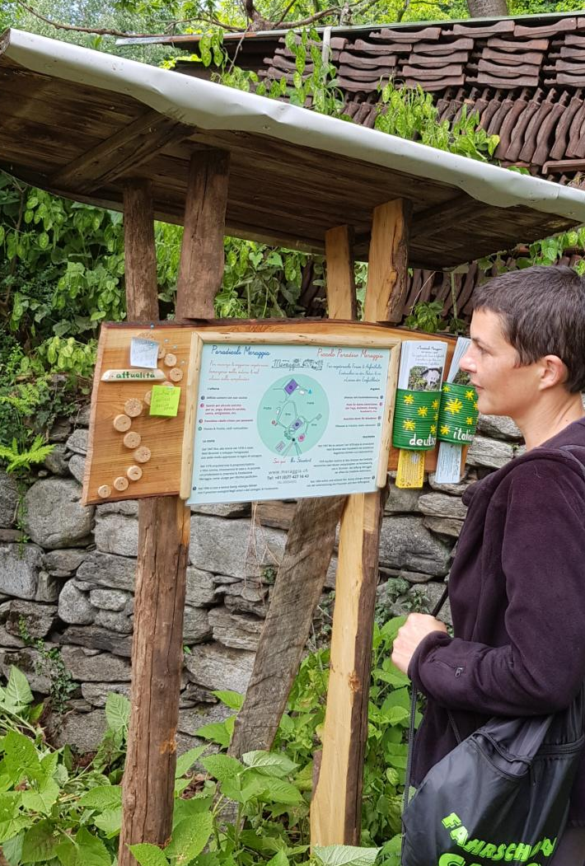
Ja, diese Tage können die Auffahrtsgäste bereits die beiden „ziemlich fertigen“ neuen Dachzimmer auf der Westseite beziehen. Ich hatte mir bei den Absichten von „Täfer mit alter von Nagern verfressener Isolation entfernen und neu verputzen“ den Umfang der verschiedenen, vorher gehenden und begleitenden Arbeiten gar nicht vorstellen können. Aber sie machen Freude und die Zusammenarbeit, beim Umbau vornehmlich mit Rolf, ist lehrreich. Und dank Silvi belasten mich keine grossen Gedanken an den Garten: ihr genügt der Hausgarten im Dorf zum Glück nicht, sie möchte auch den grössten Teil von den Meraggia-Gärten bestellen. So unterstützen wir uns überall gegenseitig, dass es eine Freude ist.

Vor einem Jahr schrieb ich von einer bevorstehenden Behörden-Kontrolle. Wir haben nichts zu verbergen, unsere Umbaupläne machen auch keine Eingaben zwingend nötig, und dennoch entspricht das eine oder andere nicht der Norm. Mit einer Info-Tafel am Eingang zum Paradiesli und neuem Werbe-Flyer präsentieren wir seit letztem Sommer die Einzigartigkeit von Meraggia neu. Die Gemeinde verlangte schlussendlich nur eine Foto-Dokumentation und verschiedene Angaben und scheint für den Moment zufrieden.

Für die Suche nach finanzieller Unterstützung bei Haus- und Dach-Renovationen arbeiten wir im Stiftungsrat nun schon mehrfach an einem Leitbild und einer nötigen Statuten-Revision. Wir haben für uns die Ideen geklärt und Formulierungen gefunden, jetzt suchen wir professionelle Begleitung, wenn möglich zu „unprofessionellen“ Gebühren. Kennst Du jemand, der sich mit Stiftungsrecht in der Behördensprache gut auskennt? Oder jemand der gar eines unserer Kosten-Päcklis „tragen“ helfen will?

Unsere letzte physische Sitzung, wir treffen uns 2 bis 3 mal jährlich und hören uns nochmals soviel online, gab es einen richtigen Fest-Akt: Amici- und Fondazione-Präsident Werner Gerritsen hielt eine ungewöhnlich lange Rede und Andreas Pfister’s kreative Ader produzierte eine Art Kartenspiel mit Erinnerungen und Geschenken, was mich alles zu Tränen rührte. Mein 30-jähriges Arbeits-Jubiläum wurde damit wundervoll gewürdigt (dabei denke ich so oft an was ich (noch) nicht erledigt habe). Vielen Dank den beiden, all ihren Vorgängern und auch all den Gästen, dass ich mich zusammen mit dem tollen Ort weiter entwickeln durfte und darf!

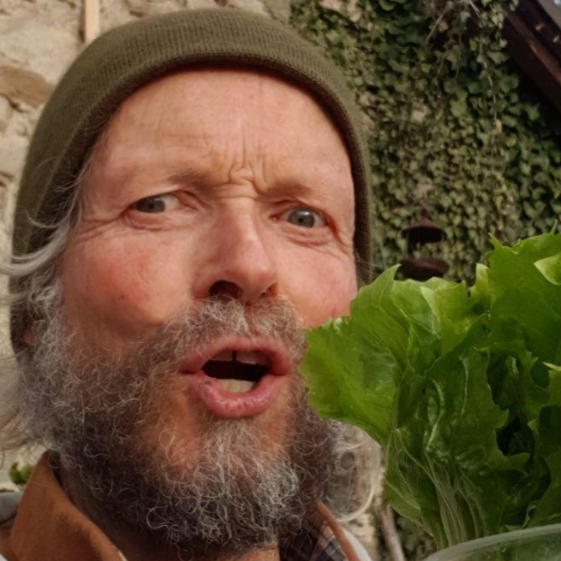
Weil das ein schöner Schlusssatz war, höre ich hier mit dem Bericht auf und ergänze das eine oder andere als „post scriptum“.

Mit herzlichen Grüssen,
Giorgi (empfielt
Lebenselixier
Chlorophyl)

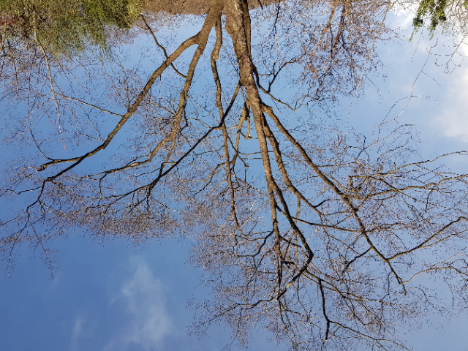
PS:
- der Aufenthalt der beiden Baumpfleger Patric und Roman, welche 1 ½ Jahre nach ihrer letzten Arbeit nochmals drei riesigen Bäumen das Leben langfristig sicherten: der Eiche bei der Steinhöhle nebem dem Stöckli, der Hopfenbuche beim Aussichts-Plätzli und, in weniger chirurgisch-ästhetischem Masse der Kastanie bei der Waldbühne.

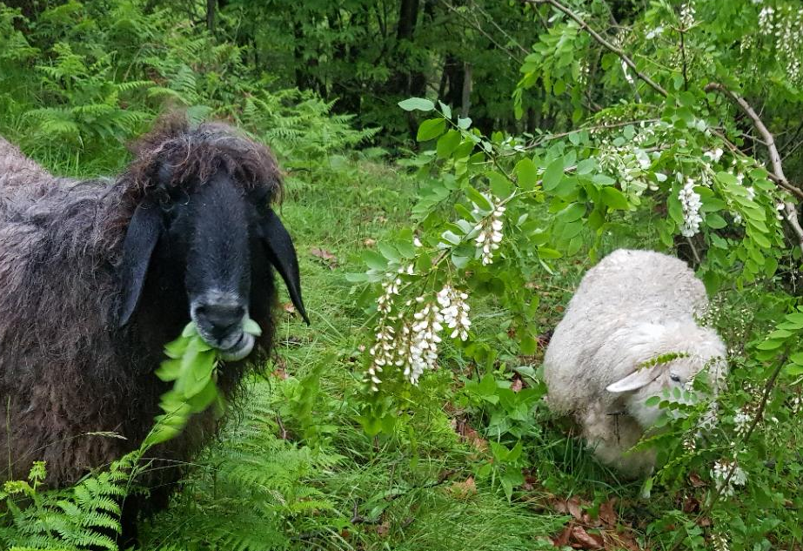
- Maximilian Nerino und Tina Puntina leben immer noch in Meraggia. Einen guten Platz zu finden ist nicht leicht: wo sonst bekommt Nerino Rückenmassagen oder aktuell frische Robinien-Blüten zum Dessert? Da Bernadette erheblich mithilft bei der Pflege, wurde diese für mich einfacher. Dennoch: hier fühlen sie sich zu zweit immer etwas ungeschützt vom gefährlich wilden Waldleben ringsherum. So interpretiere ich ihr Verhalten und denke, es gäbe einen besseren Platz für sie.

- Der anfangs erwähnte Peter Brunner, Gründer und 20 Jahre Leiter des Theater Sogar Zürich (inkl. zweimaligem Kulturpreis der Stadt!) frägt, ob wohl noch jemand aus dem Kreis der Meraggia-Freunde Fotos oder Geschichten zu Heiri und Meraggia hat:
P.B., Neumarkt 29, 8001 Zürich, brunner@alles-in-allem-zuerich.ch Tel: 076 / 371 50 72


Amici di Meraggia – Freunde von Meraggia
Werner Gerritsen Georg Winter
Bas du Maupas 31 Fondazione Meraggia
CH-2726 Sornetan CH-6954 Sala Capriasca
032 484 01 70 077 427 16 43
werner.gerritsen@gmx.ch george@meraggia.ch
IBAN CH95 0839 2000 0005 1500 0

Herzliche Einladung zum Meraggia, 7. Mai 2024

Arbeits-Plausch vom 6.-9. Juni 2024

inklusive Jahres-Versammlung am Samstag, 8. Juni 2024, 14.30 Uhr

Traktanden Arbeits-Plausch
«gäng wie gäng» nach Wetter & Teilnehmenden, doch in Anbetracht, wie die letzten drei Wochen Wildschweine den schmalen Weg zwischen Bach-Brüggli und Treppe auf der Suche nach Marroni durchwühlt haben, werden wir vor allem diese Strecke säubern und den Rand befestigen.
ansonsten: Geniessen, Eigenes,... kochen mit der Sonne, Schnitzen, Filzen… träumen!

Traktanden Jahresversammlung  1. Wahl des / der Stimmenzählenden  2. Jahresrückblick  3. Protokoll der JV vom 10. Juni 2023 (liegt auf)  4. Kassen- und Revisionsbericht (liegen auf) | 5. Wahl des Vorstandes  6. Wahl RevisorIn  7. Jahresausblick und Budget  8. Verschiedenes

Mitglieder-Beitrag: Der Jahresbeitrag ist seit 2019 frei wählbar, als Richtlinie kann weiterhin dienen: sFr. 20.-/Person, sFr. 10.-/Person im selben Haushalt, sFr. 5.-/wenig Verdienende, in Ausbildung stehende und Kinder (welche bereits ab 8 Jahren stimmberechtigt sind).

Als Mitglied gilt, wer einen Beitrag auf unser Konto überweist, einen besprochenen Einsatz leistet oder einfach die Mitgliedschaft beantragt. Heute gibt es sehr grosse Einkommens-Unterschiede, der Beitrag soll keine Hemmschwelle sein. Wir freuen uns über viele Zeichen der Verbundenheit.

Von Meraggia weiter erzählen ist die beste Werbung. Dafür sind wir ebenfalls immer dankbar.

„a presto“
Giorgi & Werner

Gerne vormerken:
19.-22. September “Arbeits-Plausch” (ev. mit Graben für Wasserleitungen)
1.-3. November Marroni-Plausch & Kaki pflücken

